**МЕТОДИЧЕСКОЕ ОБЪЕДИНЕНИЕ**воспитателей младших и средних групп

по вопросам речевого развития

**«Логопедическое сопровождение детей  
младшего дошкольного возраста»**

Тема: **«Значение и развитие мелкой моторики детей.** **Роль семьи в преодолении дефектов речи»**

Руководитель МО Леонкина Е.Е.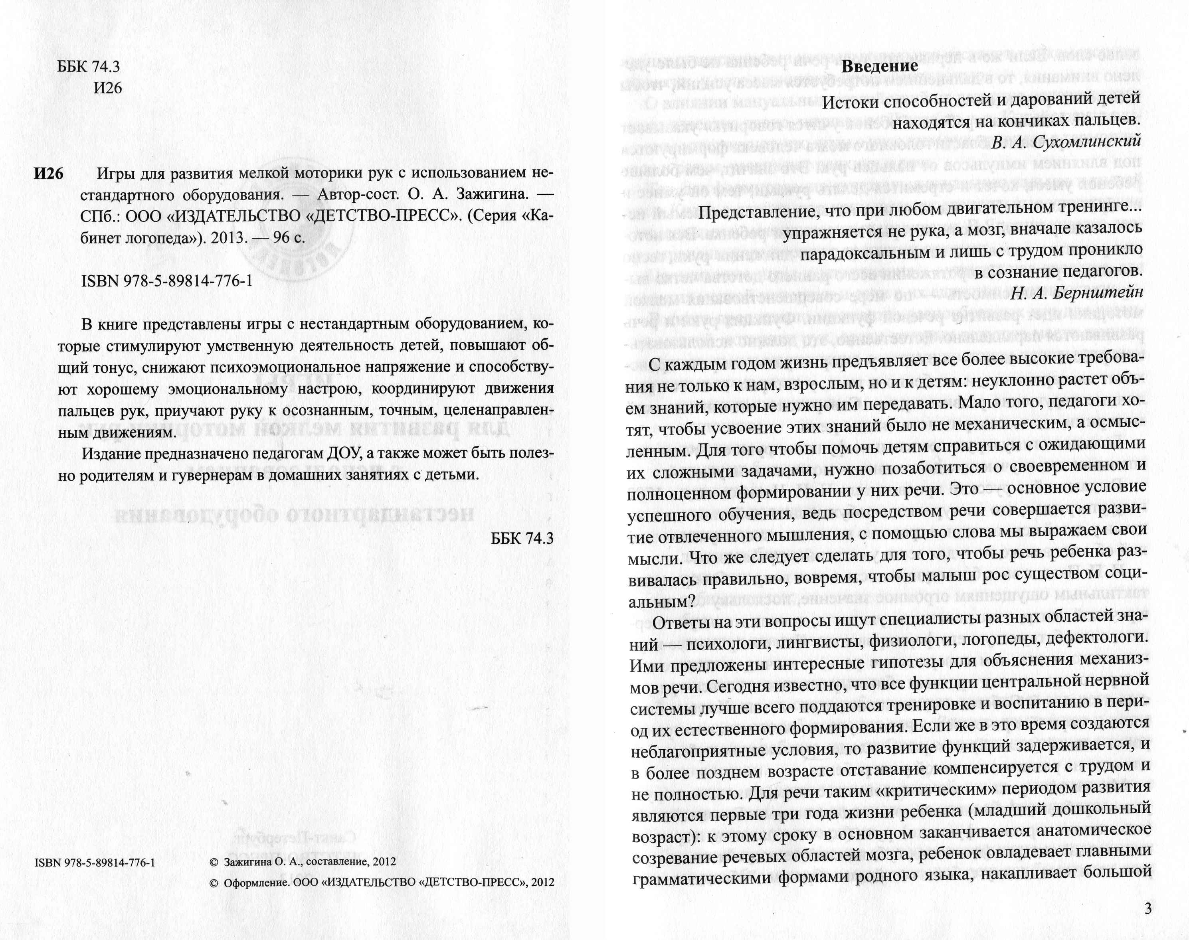

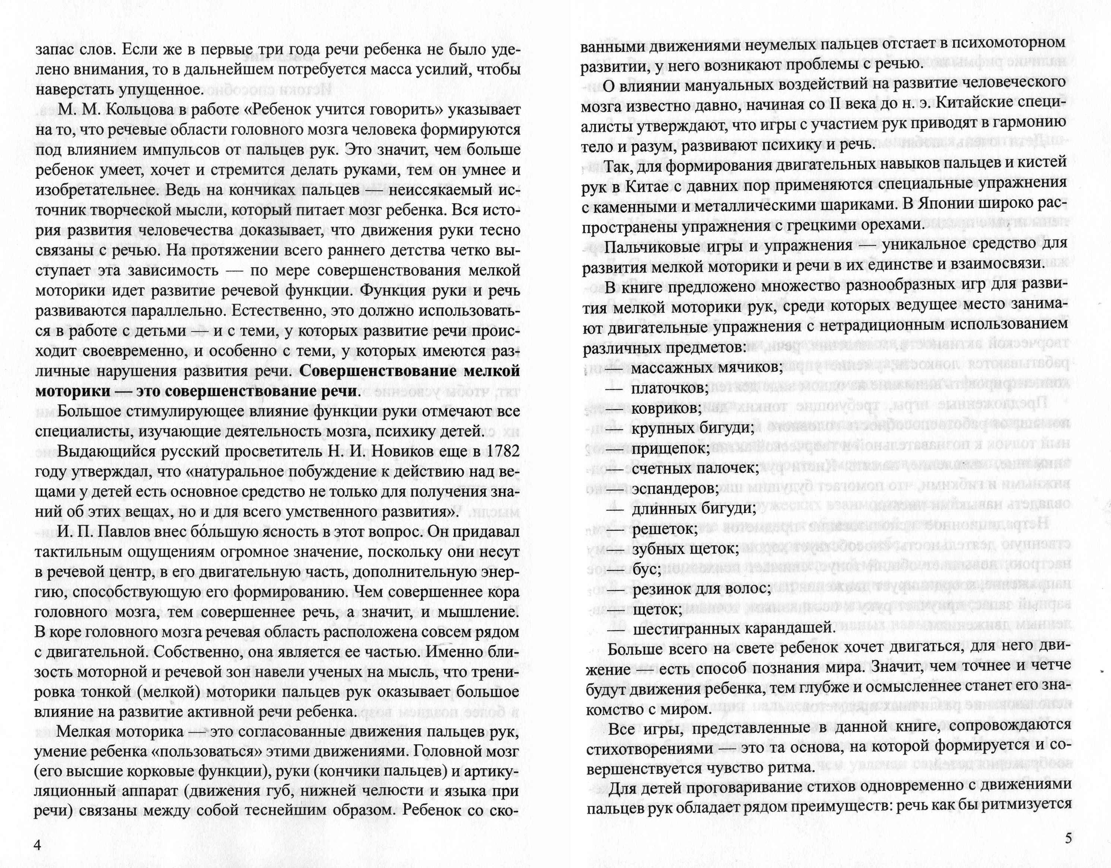



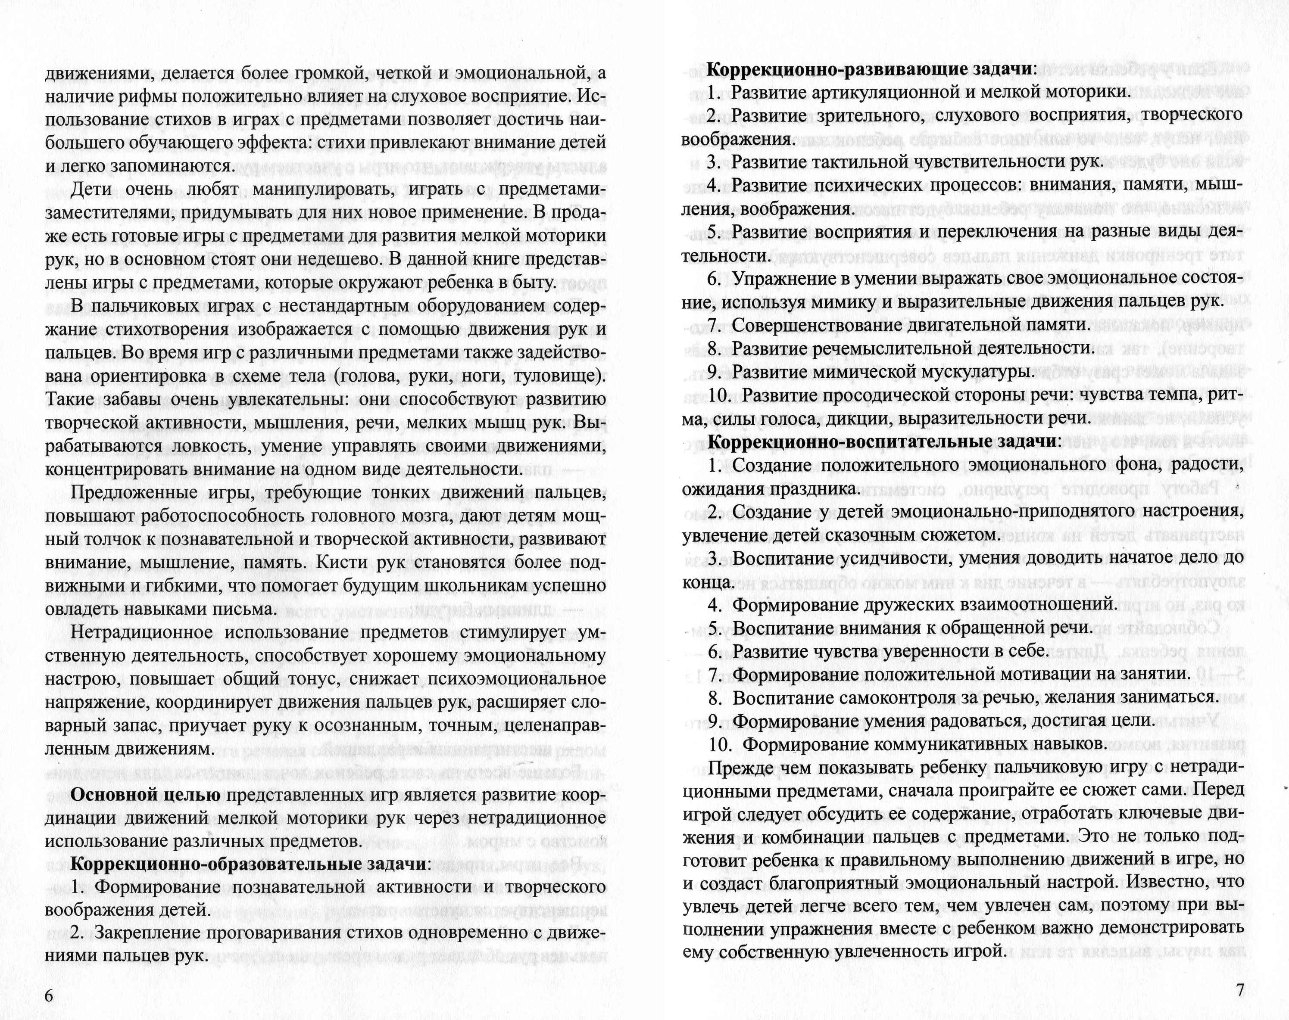

Подготовила

учитель-логопед

Леонкина Е.Е.